Задание к задаче №1
Используя метод рынка капитала (метод мультипликаторов) определить стоимость предприятия. Исходная информация для решения задачи представлены в таблице №1 и 2.
Таблица №1Исходная информация для задачи №1
Наименование показателей | Вариант №5
Наименование показателей | Аналоги
Наименование показателей | №1 | №2 | №3 | №4
1. Рыночная стоимость компании,  тыс. руб. | 7500 | 6900 | 6730 | 9120
2. Рейтинг компании | 0,6 | 0,1 | 0,1 | 0,2
3. Выручка от реализации, тыс. руб. | 40120 | 30400 | 35100 | 31450
4. Прибыль чистая, тыс. руб | 5150 | 4120 | 3140 | 5120
5. Амортизационные отчисления, тыс. руб. | - | - | - | -
6. Стоимость чистых активов | 5000 | 7350 | 7010 | 8200
7. Выплаченные дивиденды, тыс. руб. | - | - | - | -
8. Весомость мультипликаторов
М₁ | 0,6 | 0,6 | 0,6 | 0,6
М₂ | - | - | - | -
М₃ | - | - | - | -
М₄ | 0,1 | 0,1 | 0,1 | 0,1
М₅ | - | - | - | -
М₆ | 0,3 | 0,3 | 0,3 | 0,3

Таблица №2
Показатели оцениваемого предприятия | Вариант
Показатели оцениваемого предприятия | №5
1. Выручка от реализации,  тыс. руб. | 50620
2. Чистая прибыль, тыс. руб. | 6240
3. Амортизационные отчисления,  тыс. руб. | -
4. Стоимость чистых активов,  \тыс. руб. | 9100
5. Выплаченные дивиденды,  тыс. руб. | -

Задача №2
Определить стоимость предприятия на пост прогнозный период 2016 год методом дисконтирования. Прогноз денежного потока выполнить путем аналитического выравнивания. Исходная информация представлена в таблице №1.
Таблица №1 Исходная информация к задаче №2
1. Доходы, тыс. руб.
2006 | 26277226
2007 | 28304782
2008 | 29603540
2009 | 30204400
2010 | 31550602
2011 | 32730405
2. Затраты,
тыс. руб.
2006 | 12336817
2007 | 15447812
2008 | 19325060
2009 | 22506208
2010 | 27801202
2011 | 27705005
3. Амортизационные отчисления,тыс. руб. | 105402
4. Ставка  дисконта, % | 28

Задача №3
По данным бухгалтерского баланса ф.1 и отчет о прибылях и убытках ф.2, определить стоимость предприятия по методу чистых активов, а также оценить состояние предприятия, определив коэффициенты текущей ликвидности, обеспеченности собственными оборотными средствами, а также коэффициент восстановления или возможной утраты платежеспособности. Определить, возможно, ли взять исследуемое вами предприятие в качестве аналога оцениваемому предприятию, у которого показатели имеют следующие значения:
1. Коэффициент текущей ликвидности равен 2,3
2. Коэффициент обеспеченности собственными оборотными средствами равен 0,15
3. Коэффициент возможной утраты платежеспособности равен 1,2
4. Рентабельность собственного капитала равна 28%

Приложение А
Бухгалтерский баланс за в тыс.руб.
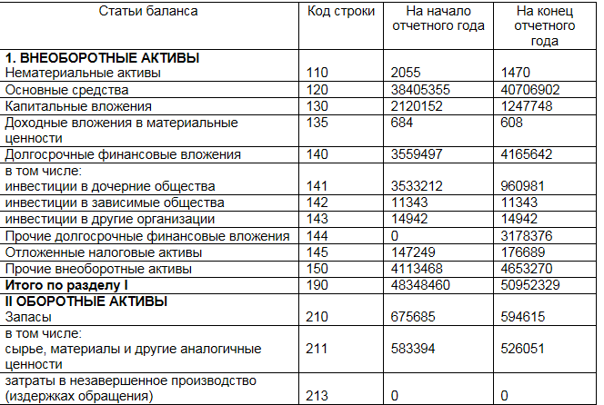
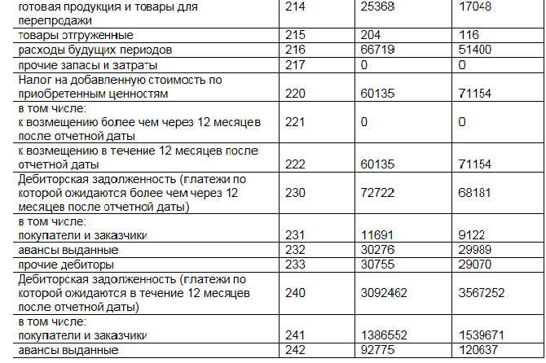
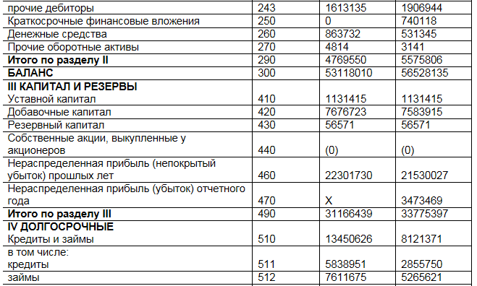

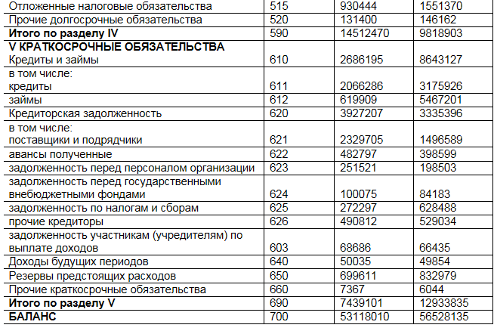

Приложение Б
Отчет о прибылях и убытках за тыс. руб.
